Toelichting inschrijven via Toernooi.nl

Ga naar de website: www.toernooi.nl

Vul in het ‘zoekvenster’de tekst: Training voorjaar 2015

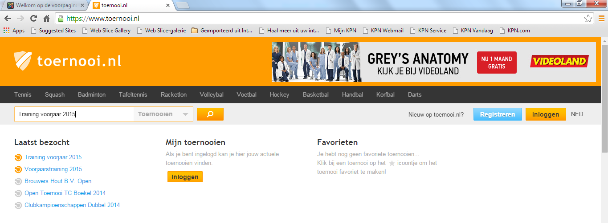
In het rijtje met gevonden ‘toernooien’ vind je ook die van TV De Mortel.
Klik op de knop INSCHRIJVEN
Je komt dan in het volgende scherm waar je gevraagd wordt om je in te schrijven met een account.
Druk op de tekst Online inschrijven met een account

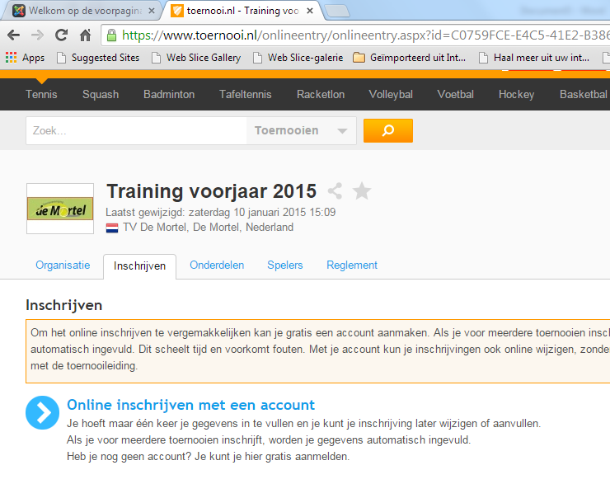

Als je al een account hebt bij toernooi.nl kun je dat in het volgende scherm doen:
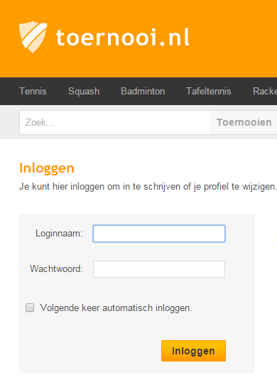
Als je nieuw bent op toernooi.nl en nog geen account hebt, kun je deze gemakkelijk aanmaken door te klikken op de knop REGISTREREN
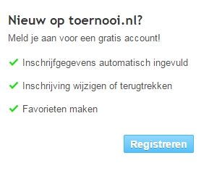
Zodra je bent ingelogd, kun je je inschrijven voor de training door op onderstaande (blauw gedrukte) tekst te klikken.

Nadat je het lesreglement hebt doorgenomen en verder gaat kom je op de pagina uit waar je het onderdeel moet kiezen. Er zijn slechts 2 opties:
- Training jeugd
- Traning senioren

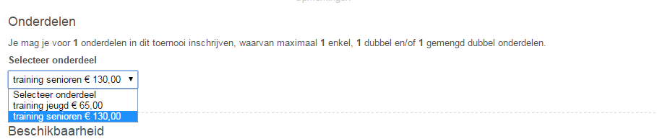
Na de selectie van het onderdeel kun je opgeven welke dag/tijdstip je persé niet kunt trainen.
Je kunt hier maar 1 dag aangeven.
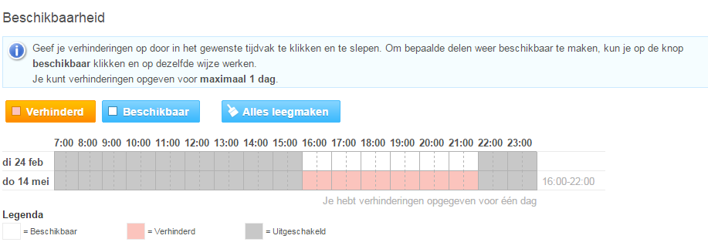
Mocht je extra informatie willen meegeven over de dag/tijdstip dat je persé niet kunt trainen, dan kun je dat op de volgende pagina onder opmerkingen kwijt.

Onder de opmerkingen kun je ook de namen meegeven van degene bij wie je ingedeeld wilt worden.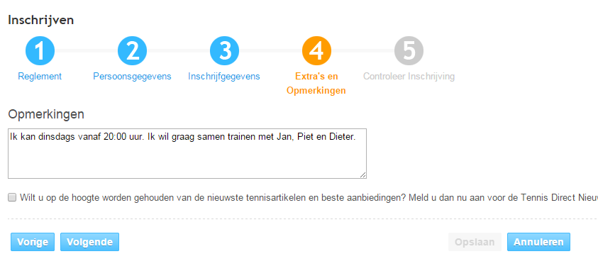

Nadat je alles nog eens op de samenvattende pagina na hebt kunnen kijken, wordt je inschrijving door het klikken op de knop OPSLAAN opgeslagen en de inschrijving een feit.

Bij vragen kun je contact opnemen met Bart Adriaans.

